Hướng Dẫn Thao Tác Đóng Gói
包裝作業指導書
OG004

Soạn thảo / 编 制 ： 梅海春
Xem xét / 审 核 ： 方长华
Phê duyệt / 核 准 ： 江东川
Phiên bản / 版 本 ： 1.0
Ngày soạn thảo /制作日期：2025/11/18
Ngày sửa đổi / 修订日期 ：2025/11/18

Ngày ban hành / 发行日期：2025/11/18
Ngày áp dụng / 实施日期 ：2025/11/18
------------------------------------------------------------
Do Công ty Điện tử Glam Việt Nam ban hành
越南格琳电子有限公司发布
Không được sao chép khi chưa được cho phép
未 经 许 可 不 得 翻 印

BIÊN BẢN THEO DÕI THAY ĐỔI TÀI LIỆU
文件变更履历表
Phiên bản  版本 | Phiên bản  变更章节 | Chương mục thay đổi/变更事项 | Nội dung thay đổi  拟案单位 | Đơn vị đề xuất  拟案人 | Người đề xuất  修订日期

一、盒框使用規範
I. Quy Định Sử Dụng Khung / Thùng Đựng
1. Vật liệu chờ đóng gói phải được đặt trong khung màu xanh lá hoặc xanh dương, không được đóng gói vật liệu trong khung màu vàng hoặc đỏ.
1. 待包料件放置為綠框、藍框，禁止包裝黃框及紅框料件。
2. Vật liệu phải được phân khu rõ ràng, sản phẩm chống tuột (耐落) và không chống tuột phải để riêng.
2. 料件放置需做區隔，耐落產品與非耐落產品需分開放置。
3. Thẻ theo dõi vật liệu phải trùng khớp với vật liệu và được lưu cùng với vật liệu.
3. 將物料跟蹤卡需與料件一致，並同時存放。
4. Vật liệu chờ chọn lọc phải được đặt trong khung màu vàng.
4. 待挑選的物料用黃色框裝置。
5. Vật liệu chống tuột đã chọn lọc đặt trong khung màu xanh lá, vật liệu không chống tuột đặt trong khung màu xanh dương.
5. 已挑選的耐落物料用綠色框裝置、非耐落用藍框裝置。
6. Sản phẩm lỗi phải được đặt trong khung màu đỏ.
6. 挑選不良品用紅色框裝置。
7. Sau khi kiểm tra ngoại quan toàn bộ, sản phẩm đạt yêu cầu cần được máy sàng lọc, đặt trong khung màu xanh dương, sau đó chuyển đến phòng sàng lọc để máy tiếp tục phân loại.
7. 包裝外觀全檢完工良品需機器篩選物料，用藍色框裝置，再送至篩選室機器選別。

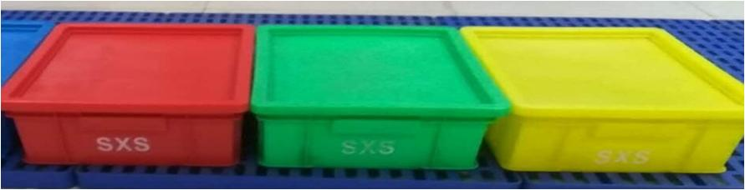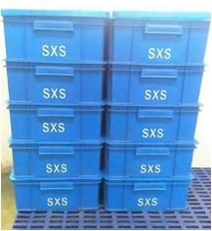

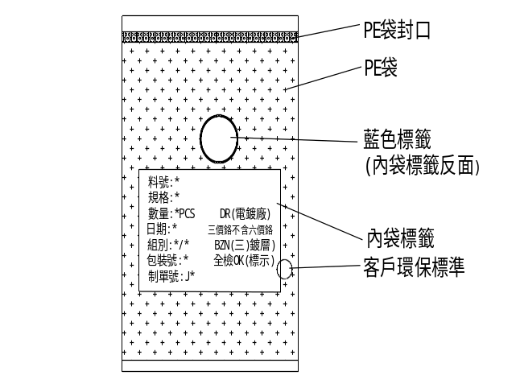  Hình 1  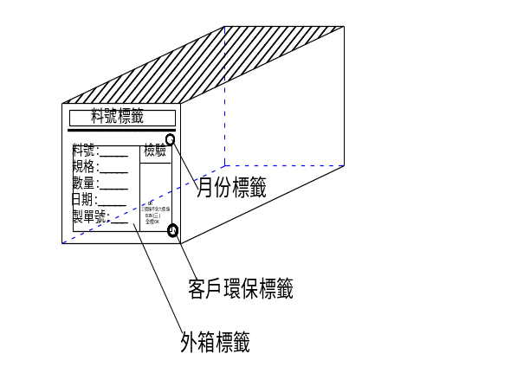  Hình 2 | 1. Cân sản phẩm sau khi kiểm tra đầy đủ vào túi PE theo thông số kỹ thuật đóng gói, đồng thời bổ sung phụ tùng thay thế (vận hành theo yêu cầu của phụ kiện). Mỗi túi được niêm phong bằng máy niêm phong theo hướng dẫn vận hành của máy niêm phong, như trong Hình (1), nhãn túi bên trong, nhãn bảo vệ môi trường của khách hàng và nhãn xanh tương ứng được gắn vào mặt sau theo yêu cầu của khách hàng, và nhãn QR CODE được thêm vào theo yêu cầu đặc biệt của khách hàng.  2. Đóng gói các sản phẩm được  đóng gói vào túi PE theo số lượng quy định trên mỗi hộp, điền vào số  lượng túi tương ứng trong hộp, đồng thời dán nhãn hộp bên ngoài tương  ứng, nhãn bảo vệ môi trường của khách hàng và nhãn tháng vào vị trí cố  định bên ngoài hộp, như trong hình bên trái (2), và đóng gói sản  phẩm theo chất liệu và kích thước  của hộp bên ngoài do khách hàng chỉ định.  3. Mỗi nhãn túi bên trong và nhãn hộp bên ngoài được in theo định dạng của công ty chúng tôi nếu không có  yêu cầu đặc biệt từ khách hàng và nếu khách hàng có yêu cầu đặc biệt, chúng được in theo định dạng của khách hàng. Nhãn thông thường phải bao  gồm các nhãn cụ thể như số bộ phận,  đặc điểm kỹ thuật, số lượng, ngày,  nhóm, số đóng gói, số đơn đặt hàng  sản xuất, số bộ phận công ty và viết  tắt của nhà máy mạ điện, crom hóa trị ba không có crom hóa trị sáu  (mạ kẽm),  mạ, kiểm tra đầy đủ OK, JB (gói máy), SX (sàng lọc tự động) và các nhãn cụ thể khác. Nhân viên in ấn của bộ phận đóng gói có trách nhiệm in và kiểm tra nhãn mác và phân phối cho nhân  viên của từng trạm đóng gói, họ kiểm tra và dán lên các sản phẩm tương  ứng.  4. Đặt các sản phẩm đóng hộp vào khu vực chờ, đóng dấu sau khi vượt qua  kiểm tra FQC, nhân viên kho sẽ chịu  trách nhiệm kiểm tra số lượng lưu trữ.

圖一  圖二 | 1.把全檢後之產品按包裝規格用電子秤秤重分袋裝入PE袋中 , 並加入備品(按附件要求操作).每袋用封口機按封口機作業指導書操作封口,如圖(1),按客戶要求貼上相對應的內袋標籤、客戶環保標籤及背面貼藍色標籤,並按客戶特殊要求增加QR CODE標籤。  2. 把裝入PE袋之產品按每箱規定的數量,在箱中裝入相應的袋數，並在箱外側面固定位置貼上相應的外箱標籤、客戶環保標籤及月份標簽,如左圖(2),並按照客戶指定外箱材質、大小進行裝箱作業。  3. 各內袋標籤和外箱標籤無客戶特殊要求的按我司格式打印,客戶如有特殊要求的按客戶格式.普通標籤應包括料號、規格、數量、日期、組別、包裝號、制單號、公司料號與電鍍廠縮寫、三價鉻不含六價鉻(鍍鋅)、鍍層、全檢OK、JB(機包)、SX (自動篩選)等特定標示.包裝課打印人員負責打印核對標籤,並分發至各包裝臺人員手中,包裝人員核對後貼在相應的產品上。  4. 把裝箱好之產品放置在待驗區,經FQC檢驗合格後蓋合格章,由倉庫入庫人員負責核對數量入庫。

三、包裝備用品參照一覽表（附件）
III. Bảng Tham Khảo Số Lượng Dự Phòng Khi Đóng Gói (Phụ Lục)
1. 目的：
1. Mục đích:
Mỗi túi ngoài số lượng đóng gói tiêu chuẩn cần thêm một số lượng dự phòng nhất định, nhằm tránh tình trạng thiếu hụt do thất lạc trong quá trình vận chuyển, kiểm tra lấy mẫu, hoặc khách hàng làm mất hay làm hỏng trong quá trình sử dụng.
每袋在標準包裝數量以外增加一定的備用數量，防止螺絲因搬運、抽檢中有可能遺失，或客戶在使用中因不慎損壞、遺失造成缺數。
2. 範圍：
2. Phạm vi áp dụng:
Áp dụng cho tất cả vít do bộ phận đóng gói của công ty đóng gói và vật liệu chuẩn bị xuất kho của kho hàng.
格琳包裝課所有包裝螺絲與倉庫備料出貨均適用。
3. 備用品數量參照表：
3. Bảng tham khảo số lượng dự phòng:

Kích thước danh nghĩa  公稱尺寸 (㎜) | Số lượng gói tiêu chuẩn  標準 包裝數量(PCS) | Nguồn cung cấp dự phòng số lượng  備用品 數量 (PCS) | Số lượng gói tiêu chuẩn  標準 包裝數量(PCS) | Nguồn cung cấp dự phòng số lượng  備用品 數量 (PCS) | Số lượng gói tiêu chuẩn  標準 包裝數量(PCS) | Nguồn cung cấp dự phòng số lượng  備用品 數量 (PCS)
M1.4-M2 | 2000 | ≤6 | 1000 | ≤5 | 500 | ≤3
M2-M3 | 2000 | ≤5 | 1000 | ≤4 | 500 | ≤3
M3-M4 | 2000 | ≤4 | 1000 | ≤2 | 500 | ≤2
M4-M5 | 2000 | ≤3 | 1000 | ≤2 | 500 | ≤1
M5-M6 | 2000 | ≤2 | 1000 | ≤2 | 500 | ≤1
M1.4-M2 | 5000 | ≤15
包裝稱重分袋要求一覽
Bảng Yêu Cầu Cân Và Chia Túi Khi Đóng Gói
1. 目的：
1. Mục đích:
Giúp nhân viên thao tác thuận tiện, đồng thời ngăn ngừa tình trạng thiếu số lượng hoặc đóng gói quá số lượng.
使作業人員作業方便，預防短裝及過量包裝。
2. 範圍：
2. Phạm vi áp dụng:
Áp dụng cho tất cả vít được đóng gói tại bộ phận đóng gói của công ty và vật liệu chuẩn bị xuất kho của kho hàng.
格琳包裝課所有包裝螺絲與倉庫備料出貨均適用。
3. 使用設備：
3. Thiết bị sử dụng:
電子秤
Cân điện tử
4. 方法：
4. Phương pháp:
(1) Khi đóng gói, trước tiên đếm thủ công số lượng chuẩn theo bảng, đặt lên cân điện tử có độ chính xác phù hợp để tính trọng lượng đơn chiếc của vít.
Sau đó thêm vít cho đến số lượng tiêu chuẩn mỗi túi (theo yêu cầu quy cách) và thêm số lượng dự phòng theo bảng, khi đó cân được trọng lượng tiêu chuẩn của mỗi túi.
(1) 包裝按下表先用人工點取基準數放在對應感量之電子秤計算螺絲之單重，加入螺絲達每包標準數量（按規格要求），並按左表加入備品數，即稱得標準包。
(2) Trước khi đếm và cân, cũng như khi thêm số lượng dự phòng, phải xác nhận trọng lượng đơn chiếc có chính xác hay không. Nếu phát hiện bất thường phải đếm lại và kiểm tra hiệu chuẩn.
(2) 點數秤重前與備品放置時須確定單重是否正確，如有異常需重新點數校驗。

Kích thước vít (mm)  螺絲尺寸(㎜) | Độ nhạy cân điện tử  電子天平感量 | Nhấp vào đường cơ sở點取基準數
<M2 | 0.01(600g) | 100
＞M2 | 0.01 | 100

5、電子秤使用環境
5. Môi Trường Sử Dụng Cân Điện Tử
(1) Bàn đặt cân phải ổn định, trên bàn không được có dụng cụ gây rung động.
(1) 桌面平穩，桌上無其他產生振動之工治具。
(2) Khi sử dụng phải đặt cố định tại một vị trí, không để vật nặng đè lên cân.
(2) 使用時要固定位置放置，不可重物壓附。
(3) Khi không sử dụng, phải cất vào tủ để bảo quản.
(3) 不使用時收入櫃中保管。
(4) Khi đang sạc pin hoặc pin yếu thì không được sử dụng.
(4) 充電時或電量不足時不可使用。
四、包裝步驟及要領
IV. Các Bước Và Yêu Cầu Đóng Gói
1. Vật liệu chờ đóng gói phải đặt trong khung màu xanh lá hoặc xanh dương, không được đóng gói vật liệu trong khung màu vàng hoặc đỏ.
1. 待包料件放置為綠框、藍框，禁止包裝黃框及紅框料件。
2. Vật liệu phải được phân khu rõ ràng, sản phẩm chống tuột (耐落) và không chống tuột phải đặt riêng.
2. 料件放置需做區隔，耐落產品與非耐落產品需分開放置。
3. Lấy thẻ theo dõi vật liệu đến khu vực in nhãn để làm nhãn. Khi in nhãn, trong khung vật liệu phải có bản sao thẻ theo dõi để tránh nhầm lẫn vật liệu.
3. 將物料跟蹤卡取至標籤區製作標籤，打標籤時原物料框內需有副本跟蹤卡避免混淆物料。
4. Sau khi nhận nhãn, cần xác nhận vật liệu và thẻ theo dõi có phù hợp hay không.
4. 標籤取得後確認物料與跟蹤卡是否相符。
5. Dọn sạch bàn đóng gói, loại bỏ ốc vít rơi và các dị vật trên bàn.
5. 將包裝台面進行清理，清除台上遺落螺絲及異物。
6. Trên bàn đóng gói không được đóng gói hai loại vật liệu cùng lúc.
6. 包裝台上禁止兩種料件同時包裝。
7. Kiểm tra tổng trọng lượng vật liệu trước khi đóng gói và tổng trọng lượng sau khi đóng gói.
7. 針對物料來料總重與包裝後總重進行確認。
8. Thực hiện đóng gói theo quy trình tiêu chuẩn, đồng thời ghi ngày, mã vật liệu và số lượng vào sổ ghi chép để tiện tra cứu.
8. 按標準作業流程進行包裝作業，並在紀錄本上填寫日期、料件編號、數量以備查詢。
9. Sau khi dọn sạch bàn, tiến hành đóng gói vật liệu tiếp theo, đồng thời ghi chép vào biểu mẫu MF350 – Phiếu kiểm tra quy phạm công việc hằng ngày của tổ chọn lọc và đóng gói.
9. 清理台面後進行下一料件包裝，並記錄在MF350挑選包裝組日常作業規範點檢表。
10. Nếu phát hiện trộn lẫn sản phẩm, trộn vật liệu, nhãn không rõ ràng hoặc không xác định được vật liệu, phải báo tổ trưởng để xác nhận và xử lý.
10. 如發現混裝、混料、標示不清、無法確定料件時告知組長進行判別及處理。
11. Sau khi đóng gói, thùng vít phải xếp lên pallet, tối đa 4 thùng chiều cao.
11. 包裝後螺絲成箱堆放於棧板上，最高4箱高度。
12. Thùng rỗng xếp chồng tối đa 120 cm, không được kéo lê khi di chuyển.
12. 空箱堆疊高度設置為120CM，不得拖動搬運。
13. Sau khi hoàn thành đóng gói, sản phẩm phải đặt tại khu vực quy định.
13. 包裝完成需放置指定區域。

